Переедание – вредная привычка, которой редко придают значение.
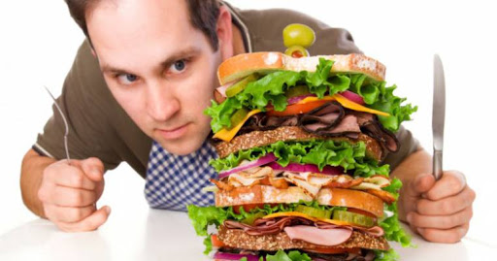
В современном мире пищевая зависимость представляет не меньшую угрозу здоровью человека, чем алкогольная или никотиновая. Как часто люди за ежедневной суетой не замечают привычки «заедать стресс», склонности к регулярным импульсивным перекусам, зачастую не самыми полезными продуктами, например, шоколадом или крекерами. Неразборчивость в еде, заложенные в детстве устои да и просто любовь к вкусной пище могут быть причинами переедания.
Подобная привычка может привести к различным проблемам со здоровьем, таким как ожирение, сахарный диабет, атеросклеротические заболевания сосудов, гипертоническая болезнь, заболевания желудочно-кишечного тракта.
Как справится с перееданием?
1. Завтракать. Множество исследований подтверждают важность первого приема пищи за день, завтрак должен быть сбалансированным и питательным, чтобы дать организму достаточное количество энергии для активного начала дня.
2. Есть вовремя. Старайтесь употреблять пищу в определенное время, лучше 4-5 раз в день, небольшими порциями, ведь длительные перерывы между приемами пищи чаще заканчиваются перееданием.
3. Есть из маленькой тарелки. Чем меньше посуда, тем большей кажется порция, соответственно насыщение происходит быстрее.
4. Выбирать еду осознанно. Пища должны быть не только вкусной, но и полезной, ведь перебившись шоколадным батончиком вы насытите организм быстрыми «пустыми» углеводами, и, буквально через полчаса, вы снова почувствуете голод. Старайтесь разнообразить рацион большим количеством овощей, фруктов, ягод и зелени, не злоупотребляйте красным мясом.
5. Стараться не отвлекаться во время приема пищи. Тщательно пережевывайте еду, это способствует ее лучшему перевариванию, прочувствуйте ее вкус и получайте удовольствие от трапезы.
6. Снижение стресса. Хобби – отличный способ снять стресс, накопившийся за день. Прогулки на свежем воздухе, занятия спортом только улучшат состояние организма, поспособствуют поднятию настроения и приведут в тонус.
Еда как способ борьбы с тревожностью и стрессовыми ситуациями не просто не решает проблему, но приводит к появлению лишнего веса и ухудшению общего физического состояния. Задача человека — избегать стрессовых ситуаций и бороться с нервным напряжением более здоровыми способами, чем алкоголь, курение или переедание.
Помните, ваше здоровье в ваших руках!
Врач общей практики УЗ «Дятловская ЦРБ» Авдеенко А.С.

